**Trendy 2025 w schodach – funkcjonalność spotyka design i zrównoważony rozwój**

**W 2025 roku schody przestają pełnić jedynie funkcję użytkową – stają się pełnoprawnym elementem aranżacji wnętrza, który łączy estetykę, technologię i troskę o środowisko.**

Marka DOLLE, jako jeden z liderów w produkcji schodów modułowych i designerskich rozwiązań dla domu, przedstawia najnowszy e-book: [„Trendy 2025 w schodach”](https://rebrand.ly/notka) – kompleksowy przegląd inspiracji, materiałów i kierunków projektowych, które będą kształtować branżę w nadchodzących latach.

Publikacja prezentuje 7 kluczowych trendów – od naturalnych materiałów i kolorystyki inspirowanej przyrodą, przez industrialne kompozycje z metalu i betonu, aż po indywidualne podejście do designu oraz przyszłościowe, modułowe konstrukcje. Wszystko zilustrowane autorskimi aranżacjami oraz mockupami wnętrz, które pokazują, jak różnorodne formy schodów mogą współgrać z konkretnym stylem życia i estetyką użytkownika.

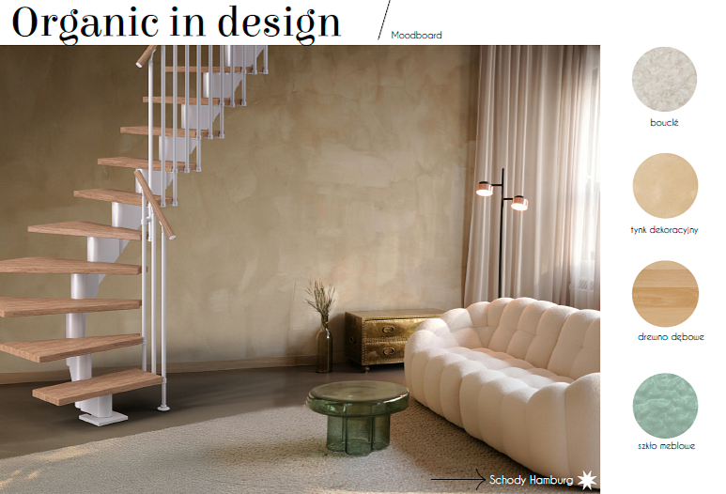

*Zależało nam na tym, by pokazać, że schody to dziś coś więcej niż ciąg komunikacyjny. To element wnętrza, który może mówić o stylu, wartościach, a co najważniejsze, o tożsamości właściciela* – mówi Izabela Kościów.

Nowa publikacja stanowi inspirację dla architektów, projektantów wnętrz i świadomych użytkowników, którzy szukają rozwiązań łączących jakość, estetykę i trwałość. E-book jest dostępny bezpłatnie w wersji online, a prezentacja trendów może być wykorzystywana zarówno w procesie projektowym, jak i podczas pracy z klientami.

